Вопросы
к квалификационному экзамену
ПМ.02 Организация сервисного обслуживания на автомобильном транспорте для специальности 23.02.01 Организация перевозок и управление на транспорте гр ОУ-151з
(заочное отделение)
1.Транспортный процесс – это совокупность организационно и технологически взаимосвязанных действий и операций. Проанализируйте, как влияет организация транспортного процесса на технико-эксплуатационные показатели и технологию перевозочного процесса при пассажирских перевозках.
2. При планировании и организации перевозочного процесса пассажирским транспортом необходимо учитывать виды сообщения Проанализируйте основные виды сообщения с точки зрения их влияния на режим движения и скорость прохождения маршрута.
3. Пассажирские перевозки автомобильным транспортом осуществляются при соблюдении ряда принципов. Объясните, как влияет соблюдение основных принципов на организацию и планирование перевозочного процесса?
4. Поясните, как условия эксплуатации пассажирского автомобильного транспорта влияют на разработку и принятие управленческих решений при организации и управлении перевозками?
5. Для более эффективной организации работы персонала по планированию и организации перевозочного процесса разработайте структурную схему управления АТО, которая осуществляет перевозку пассажиров в вашем городе.
6. Разработайте основные требования, предъявляемые к услугам пассажирского транспорта при планировании и организации перевозочного процесса
7. Для более эффективной организации работы персонала по планированию и организации перевозочного процесса необходима наиболее достоверная информация о транспортной подвижности населения. Выберите наиболее приемлемые методы обследования пассажиропотоков в вашем городе и дайте их краткую характеристику.
8. Проанализируйте, как можно использовать данные о выручке за услуги такси на организацию работы водителя?
9. Поясните, как влияют общие ТЭП использования подвижного состава пассажирского автомобильного транспорта на организацию работы персонала по планированию и организации перевозочного процесса?)
10. Проанализируйте работу технолога при разработке маршрутной системы с применением компьютерных программ.
11. Для обеспечения безопасности движения разработайте особые обязательные квалификационные требования к работникам службы эксплуатации ТС..
12. Разработайте мероприятия по обеспечению профессиональной надежности водительского состава при выполнении пассажирских перевозок, как основной фактор обеспечения безопасного движения
13. Разработайте мероприятия по обеспечению эксплуатации ТС в технически исправном состоянии при пассажирских перевозках..
14. Определите основные причины обеспечения безопасности движения при пассажирских перевозках
15. Проанализируйте основные законодательные акты, определяющие условия выполнения пассажирских перевозок.
16. Проанализируйте структуру Государственного регулирования транспортной деятельности по рис. 1
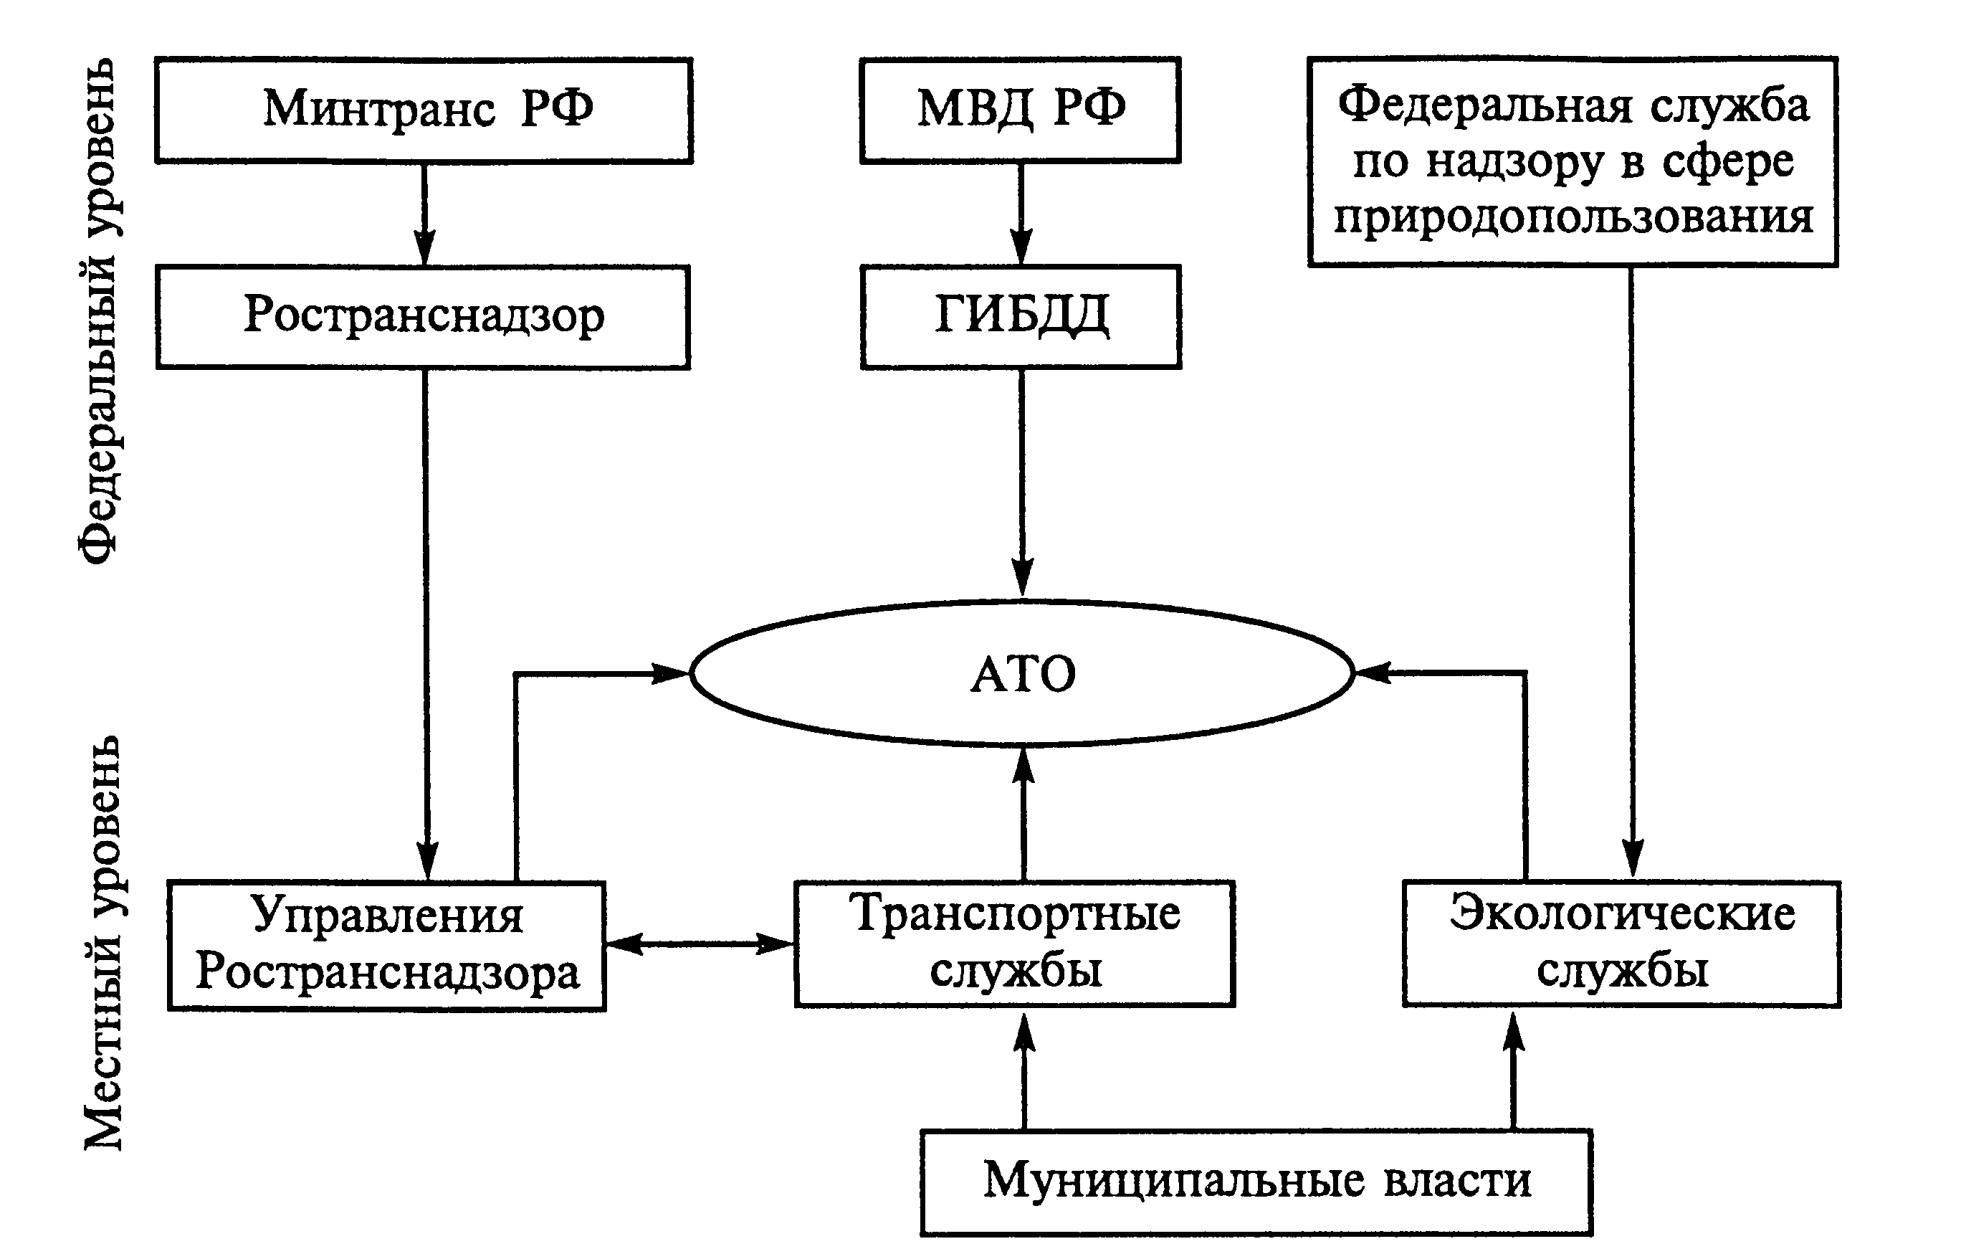
Рис. 1 Государственное регулирование автотранспортной деятельности.
17. Проанализируйте статьи Устава автомобильного транспорта при выполнении пассажирских перевозок
18. Проанализируйте основные показатели качества транспортного обслуживания пассажиров, определенные государственными общероссийскими стандартами системы ГОСТ Р.
19. Определите отличие обязательной сертификации услуг по перевозке пассажиров автомобильным транспортом от добровольной. Проанализируйте документы, подтверждающие прохождение сертификации .
20. Проанализируйте основные статьи Руководства по качеству системы управления качеством по перевозке пассажиров автомобильным транспортом..
21. Разработайте структуру рабочего времени водителя при двухсменном выходе автобуса на линию в городском сообщении..
22. На рис. 1 представлен комбинированный режим движения автобуса на маршруте. Поясните, в чем состоят особенности постановочного, скоростного, полуэкспрессного и экспрессного режимов движения?
Рис.1. Режимы движения автобусов на маршруте.
А – обычный (поостановочный); Б – скоростной; В – экспрессный; Г – полуэкспрессный; Д – укороченное сообщение; - остановочный пункт, где производится пассажирообмен; - то же, бес пассажирообмена; - остановочные пункты, исключенные из оборота.
23. На рис 1 представлено расписание движения автобусов на линии. Определите, количество автобусов на маршруте; время выхода автобусов 1, 2, 3, 4,5 на маршрут; время отстоя по окончании рейса; Время обеденного перерыва движения автобуса по первому графику.

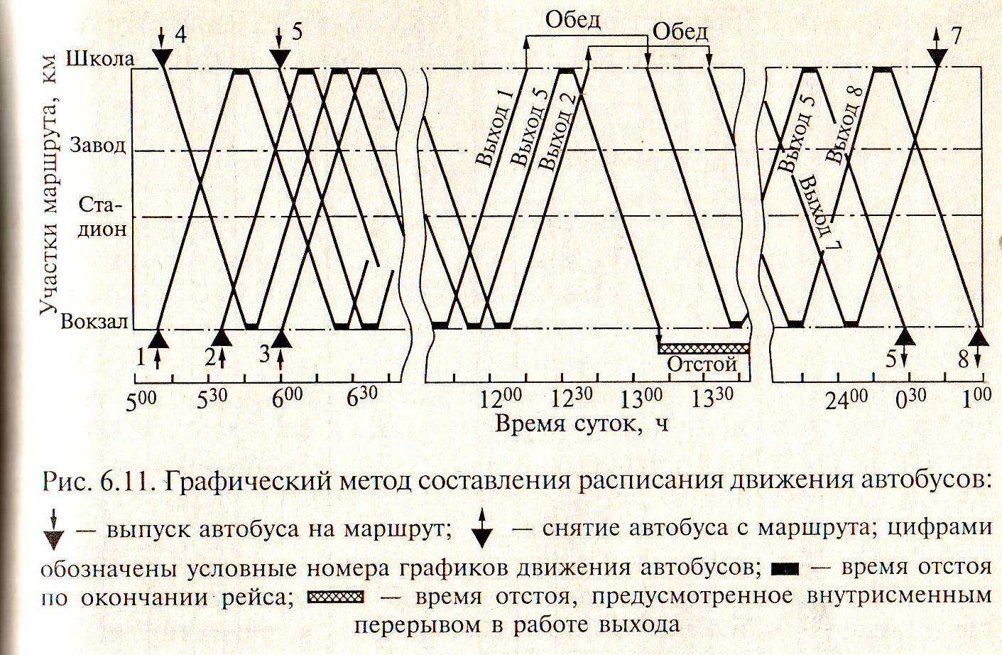
Рис.1. Графический метод сопоставления расписания движения автобусов: - выпуск автобуса на маршрут; - снятие автобуса с маршрута; цифрами обозначены условные номера графиков движения автобусов; - время отстоя по окончанию рейса; - время отстоя, предусмотренное внутрисменным перерывом в работе выхода.
24. Проанализируйте основные приемы техника при составлении расписания движения автобусов в городском сообщении.
25. Разработайте рекомендации для техника при составлении расписания движения автобусов в городском сообщении, помогающие ему избежать неразрешимые противоречия при различных комбинациях выходов. .
26. Составьте график сменности водителя автобуса в городском сообщении при полуторной системе, если на маршруте работают три водителя.
27. По графику оборота автобуса, совершающего междугородные перевозки пассажиров (рис. 1)определите: протяженность маршрута; время выезда и прибытия в АТО; время работы 1-ой и 2-й бригады водителей; время отдыха 1-ой и 2-й бригады водителей; время и пункт смены водителей на прямом и обратном маршрутах; положения начальных и конечных пунктов маршрутов; положение промежуточного пункта маршрута.

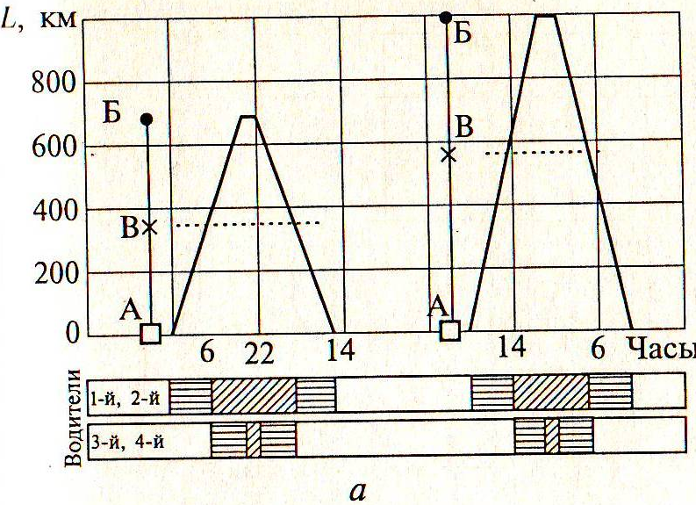
Рис.1 а. Графики оборотов автобусов и работы водителей при сменно-турной системе организации труда водителей на маршрутах протяженностью: а – 700; 1000км (АТО в начале линии).
28. Проанализируйте технологию автобусных перевозок в международном сообщении. Выделите особенности этой технологии по сравнению с автобусными перевозками в междугородном сообщении.
29. Данные о режиме труда и отдыха водителей, совершающих международные перевозки пассажиров, в соответствии с Федеральным законом «О государственном контроле за осуществлением международных автомобильных перевозок и об ответственности за нарушение порядка их выполнения», фиксируются специальными контрольными устройствами – тафографами. На рис. 1 изображена запись на диске тафогрофа модели 1319, фиксирующая движения автобуса во время международного маршрута. Поясните соответствующие записи по пунктам 1-2
Рис. 1. Диск тахограммы: 1 — запись на диске, свидетельствующая о превышении допустимой скорости движения; 2 — поле для записи времени движения и простоя автомобиля; 3 — поле со шкалами для записи пробега автомобиля; 4 — поле со шкалами для записи величины скорости движения; 5 — шкала времени суток; 6 — поле диска для записи данных, наносимых вручную; 7— запись величины скорости движения автомобиля; 8 — тонкая линия, указывающая на то, что автомобиль в данное время простаивал; 9 — запись пробега автомобиля; 10 — широкая полоса, указывающая на то, что в это время автомобиль работал (находился в движении).
30. Выделите отличия в графиках работы и режимах труда и отдыха водителей, работающих на автомобилях-такси по сравнению с водителями автобусов, работающих на пригородных маршрутах. Определите по графику (рис.1) число посадок в автомобили – такси в 16⁰⁰ часов времени суток.
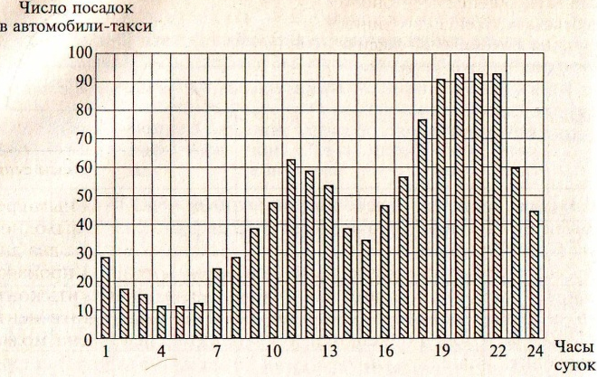
Рис.1. Распределение спроса на таксомоторные перевозки по часам суток.

